Residenza Controra

BRIATA 1_ l’inquietudine
Coreografia Natascia Belsito e Fannj Oliva
regia Andrea Deanesi
musica originale Elia Pedrotti
interpreti Natascia Belsito, Andrea Deanesi, Fannj Oliva, Elia Pedrotti

“L’ora di Pam è il meriggio: in quel momento egli appare nell’impeto e nel fulgore del mezzogiorno
facendo sussultare l’uomo e l’animale in un cieco terrore". - James Hillman

“BRIATA 1_ l’inquietudine” è un progetto in divenire che nasce dalla necessità di indagare, osservare, sia
emotivamente che scientificamente, la paura. Ciò ha portato ad una profonda riflessione su questa emozione perché è in qualche modo legata alla nostra sicurezza e sopravvivenza.
L’evoluzione, infatti, ha predisposto il sistema nervoso umano in modo tale che una forte paura abbia la
precedenza su qualsiasi altra cosa nella mente e nel corpo. L'organismo di fronte ad un evento minacciante
reagisce con comportamenti che l'essere umano ha in comune con numerosi altri animali. Fiutare il pericolo, allertare l'attenzione, esaminare la situazione bloccare ogni altra attività.
La paura interviene sulla soglia d'allarme ossia sulla nostra capacità di mobilitarci alla presenza di un evento. In genere, colui che è in preda a una violenta paura si guarda intorno circospetto, inibisce l'azione fino a immobilizzarsi, trema, piange, si fa piccolo e se può si nasconde; si allontana velocemente dallo stimolo temuto e cerca di raggiungere una fonte di sicurezza; può anche inciampare, balbettare o svenire.
L’interesse nei confronti del tema nasce anche da una prima parte di approfondimento e lavoro di ricerca
attraverso la fusione di linguaggi artistici, in relazione all’ambiente di lavoro.
Lo spazio infatti ha un ruolo importante perché può trasformare e modificare le azioni, i tempi e i suoni,
arricchendone il senso di una ricerca nel mondo misterioso di corpi impauriti e paurosi. Ancora una volta il
tema rimane un meraviglioso pretesto e stimolo per definire e scoprire il mistero
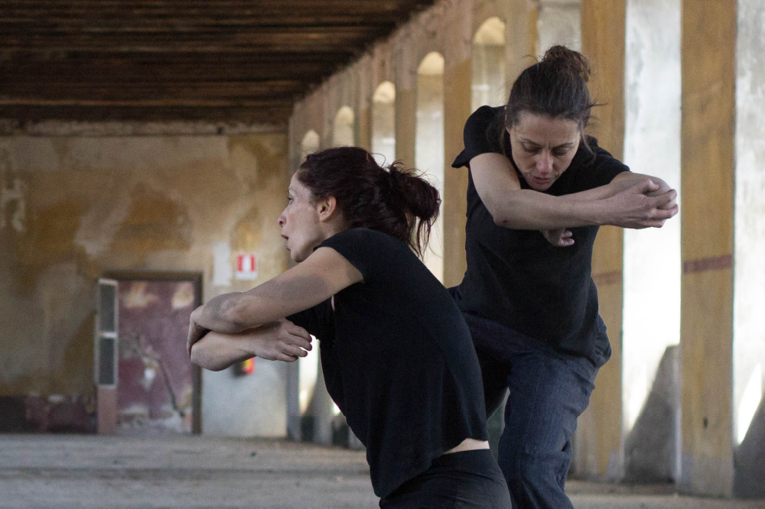
Periodo e luogo di svolgimento:
Gennaio- febbraio e maggio 2017
CID Centro Internazionale danza
Email: cid@centrodelladanza.it
Recapito telefonico: 0464 431660

